**境外人员及机构参加广播影视节目制作审批服务指南**

**(中外合作拍摄影片聘用境外演职人员审批)**

**服务指南编号：**27052-002

**发布日期：**2018年01月01日

**实施日期：**2018年01月01日

**发布机构：**国家新闻出版广电总局

**一、 适用范围**

本指南适用于“中外合作拍摄影片聘用境外演职人员审批”的申请和办理。

**二、 事项审查类型**

先审后批

**三、 审批依据**

《电影管理条例》第十八条

**四、 受理机构**

中国电影合作制片公司

**五、 决定机构**

国家新闻出版广电总局电影局

**六、 数量限制**

无数量限制

**七、 申请条件**

申请人条件

1、影片已经立项或备案公示；

2、该影片的第一出品单位

**八、 禁止性要求**

行政许可法规定：

第31条：申请人申请行政许可，应当如实向行政机关提交有关材料和反映真实情况，并对其申请材料实质内容的真实性负责。行政机关不得要求申请人提交与其申请的行政许可事项无关的技术资料和其他材料。

第78条：行政许可申请人隐瞒有关情况或者提供虚假材料申请行政许可的，行政机关不予受理或者不予行政许可，并给予警告。

**九、 申请材料目录**

（一）申请材料清单

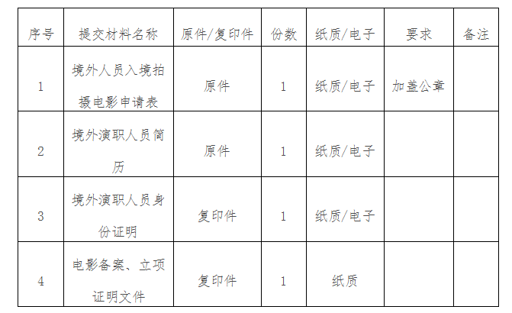

（二）申请材料提交

1、申请人须通过国家新闻出版广电总局官方网站电影电子政务平台（以下简称电子政务平台）提交相关电子版申请。

网址：http://dy.chinasarft.gov.cn/

2、网上申请同时，须将纸质材料现场或邮寄送至中国电影合作制片公司。

**十、 申请接收**

（一）接收方式

1.现场接收：中国电影合作制片公司。

2.网上接收：http://www.chinasarft.gov.cn

3.信函接收： 北京市西城区复兴门外大街2号国家新闻出版广电总局中国电影合作制片公司100866 （010）-86096951

4.传真接收：（010）86090462

（二）办公时间：周一—周五

上午：8：30-11：30

下午：2：00-5：30

**十一、 办理基本流程**

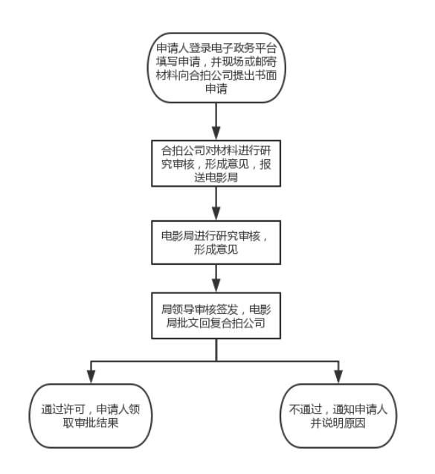

**十二、 办理方式**

采用一般程序，包括申请、受理、审查与决定、证件（文书）制作与送达、结果公开等。

**十三、 办结时限**

在20个工作日内办结。其中：办理过程中所需的专家评审、相关部委协审等，不计入时限。

**十四、 收费依据**

不收费

**十五、 审批结果**

“同意聘请境外演职人员的批复”

**十六、 结果送达**

作出行政决定后，应在3个工作日内，通知或告知服务对象，并通过现场领取方式将结果（证件及文书等）送达。

**十七、 行政相对人权和义务**

（一）依据《行政许可法》和《电影管理条例》等，申请人依法享有以下权利：

1.知情权

2.批评、建议权

3.陈述、申辩权

4.申请复议权

5.提起行政诉讼权

6.抵制违法行政行为权

（二）依据《行政许可法》和《电影管理条例》等，申请人依法履行以下义务：

1.服从行政管理的义务

2.接受行政监督的义务

3.提供真实信息的义务

4.遵守法定程序的义务

5.协助公务的义务。

6.维护公益的义务

**十八、 咨询途径**

（一）现场咨询：

中国电影合作制片公司（国家新闻出版广电总局南业务楼5层）

国家新闻出版广电总局电影局艺术处（国家新闻出版广电总局主楼C342）

（二）电话咨询：合拍公司：（010）86096951

电影局：（010）86095637

**十九、 监督投诉渠道**

（一）名称：国家新闻出版广电总局电影局办公室

地址：北京市复兴门外大街2号 邮编：100866

监督电话：010-86090466

传真：010-86090951

（二）名称：国家新闻出版广电总局信访办

地址：北京市复兴门外大街2号 邮编：100866

监督电话：010-86093956

传真：010-86093055

**二十、 办公地址和时间**

（一）办公地址：北京市复兴门外大街2号国家新闻出版广电总局

（二）接收时间：周一—周五

上午：8：30-11：30

下午：2：00-5：30

（三）乘车路线：地铁1号线南礼士路C口出；公交3路、19路、42路、46路、56路、697路真武庙下。

**二十一、 办理进程和结果公开查询**

自受理之日起20个工作日后，可通过电话、现场咨询等方式查询审批状态和结果。

**附件：**[聘请境外演职人员申请示范文本及常见错误.docx](http://10.0.11.73/chinafilm/upload/files/2018/3/9103939928.docx)